出國報告（出國類別： 開會類 ）
……………………………………………………（裝 釘 線）……………………………………………………………

參加「韓、臺、泰健保國際論壇」出國報告

服務機關：衛生福利部中央健康保險署
姓名職稱：黃署長三桂、陳組長明哲
方組長志琳、龐組長一鳴
施副組長如亮、王副研究員玫
派赴國家：南韓
出國期間：102.11.19-11.22
報告日期：102.12.31

……………………………………………………（裝 釘 線）……………………………………………………………………………………….…
會議內容：
我國中央健康保險署於102年11月19日至22日應南韓國民健康保險公團(NHIS)邀請，赴韓國參加「韓、臺、泰健保國際論壇-資通科技在健保系統上之應用研討會」。
為使本次造訪行程收獲更豐富，除參加健保國際論壇外，本署另外請韓國健保公團安排「韓國健保藥品及特材核價制度」及「韓國長期照護保險發展現況」二場會議，以利實質業務交流，作為本署規劃相關業務之參考。
翌日「韓台泰國際健保論壇-資通科技在健保系統上之應用研討會」由韓國國民健康保險公團、泰國國家社會安全局及我國中央健康保險署官員主講，內容摘要如下：
韓國
韓國自1977年開始實施健保，為符合當時的社會環境，係以「低負擔、低保障、綜合服務、以治療為主的健保」為目標。然而隨著人口急遽老化、出生率降低、慢性病增加、負擔人口減少，健保給付反而日漸縮水，使得家庭的負擔加重，所以急需改革。
目前韓國健保已朝「保障給付公平、組織重整以減少財務虧損、利用巨量資料以達健康促進」的方向努力，2012年6月建置成立「健保資料庫」，內含747億筆承保、保費、健檢結果及全國人口的病史紀錄，以期達成客製化的疾病預防及健康促進。現韓國刻正將老人護理醫療加入資料庫中，未來與Daum Soft合作，即可預警急性病症，此外韓國健保公團亦與16間機構合作進行20項研究計畫。
今後韓國健保公團將致力提升健保資料庫的品質及完整性，以鼓勵全國178間分支機構及53間地方辦公室，依照被保險人健康狀況（包括高血壓、糖尿病、代謝疾病）提供終 身客製化的健康照護服務，並期待藉此達到醫療費用控制、提升民眾福址、促進醫療產業發展，並使社會更佳健康完善。
泰國
泰國國家社會安全局視韓國及我國健保為達成全民納保的成功範例，亦是對於許多開發中國家而言是很好的學習典範。泰國認為健保最大的價值是提供人民公平、合理、品質佳的醫療，尤其對於貧窮弱勢族群是最大的支柱。泰國自1960年代實施公務人員醫療保險（全民納保率7.8%）、1990年代針對私人公司勞工辦理社會健保(全民納保率15.6%)、2001實施全民健保(全民納保率76.6%)，至今10年，己成功使30萬家庭免於因病而貧，家戶自付醫療費用亦下降三分之一以上。
泰國健保不僅著重治療，亦強調健康促進及疾病預防，資通科技已運用在各項健保管理系統上，對於泰國而言，最重要的使民眾瞭解政府的服務、民眾的權益、相關規範、金融服務、市場及價格，惟有先賦與民眾知識，民眾才能更適切的享其權利，盡其義務，因此未來將利用雲端科技建置單一窗口的電子化政府，以更進一步提升服務效率。
臺灣
利用資訊科技提升醫療品質及用藥安全，是世界各國發展的趨勢，我國中央健康保險署也往此方向努力。為提升整體健保照護品質的深度，健保署於2013年2月開始規劃，將病患3個月的用藥紀錄放在雲端，建置以病人為中心之「健保雲端藥歷系統」，健保署首先將健保資料庫中民眾門診、住院、藥局等不同醫療院所的用藥資料彙整之後上傳至此雲端系統，建立專屬於每個民眾的藥歷檔，讓醫療人員可以直接在健保讀卡機上，插入自己本身的醫事人員卡和民眾的健保卡，經由健保資訊網服務系統（VPN）連線至「健保雲端藥歷系統」，來查詢該名病患最近3~4個月的用藥資料，包括本院和其它醫療院所的用藥，成分名稱、藥品用量、餘藥的天數都可以很清楚的顯現出來，再由醫師或藥師去評估病人是否有重複用藥、藥品交互作用等情形發生，並可順便詢問病人用藥後的反應（包括藥品本身的療效、不良反應等）及病人服藥的順從性。
此系統已於102年7月建置完成，由於係以病患做為歸戶單位，不同醫院的用藥紀錄會一併顯現，為病患用藥把關，也可減少藥品浪費，目前正向各大醫院推廣，截至102年11月已有66家醫療院所加入，當醫師為病人開處方時，可即時查詢病人近3個月的門診住院用藥明細，不但可作為醫師門診處方時的參考，還可以替民眾的用藥安全把關，避免重複用藥，提升用藥安全及品質。
心得：
韓國健保於2012年成立「健保資料庫」，現正逐步將全國民眾所有健康服務資料集中，以型成巨量資料庫，並建置個人健康銀行帳戶，包括個人自出生開始的預防保健服務、就醫紀錄、疫苗施打紀錄，甚至於預測未來個人、區域或全國疾病發生的時間及區域，同時也可以進行各項分析，例如吸煙對於健康的影響等，此外，也推出手機應用軟體，使民眾可以查詢醫療院所資訊。現階段推廣各分支機構利用巨量資料庫提供客製化的個人健康服務是首要目標。因韓國資訊業發達，故在技術方面絕無問題，但其民眾對於隱私安全的強烈質疑，卻難以說服，因此如何建立民眾信心是此項計畫的成敗關鍵。
泰國全民健保起步較晚，因此可以更便宜及先進的資通科技來建置其健保資訊系統，在這方面，我國健保資訊系統因為前面跑得比較快，而資訊科技日新月異，硬體設備愈發短小輕薄，軟體技術更是日進千里，不同時代的主流技術不同，資料庫由集中式到分散式，再更進一步至雲端，我們可以更低價格獲得更有效率的設備，資訊技術亦應汰舊換新，但健保系統錯綜複雜，資料庫龐大，故如何使既有的系統語言轉換升級，將是未來一大挑戰。
建議:
「健保雲端藥歷系統」係我國健保署利用最新資通科技建置的應用系統，且開放各家醫院依其環境建置最適切的系統，屬一大創舉，值得逐步推廣，未來計畫執行更趨成熟後，應可將成果再發表於國際間，俾促進國際健保交流。
我國透過健保交流與亞洲其他國家建立交流平台，實屬難能可貴，在本研討會開辦前一週，中國駐韓大使館數次去電向韓國健保公團金理事長鍾大抗議，認為該公團不應邀請臺灣政府官員參與會議，所幸韓國健保公團與本署關係良好，即以本會議純屬專業交流而與政治無關回應。事實上我國全民健保之制度先進與完善，對於其他國家而言，猶如活生生之教科書，讓其他國家不容忽視，建議應持續保持交流平台，並編列較多預算於國際合作項目，以能進行較多實質交流。

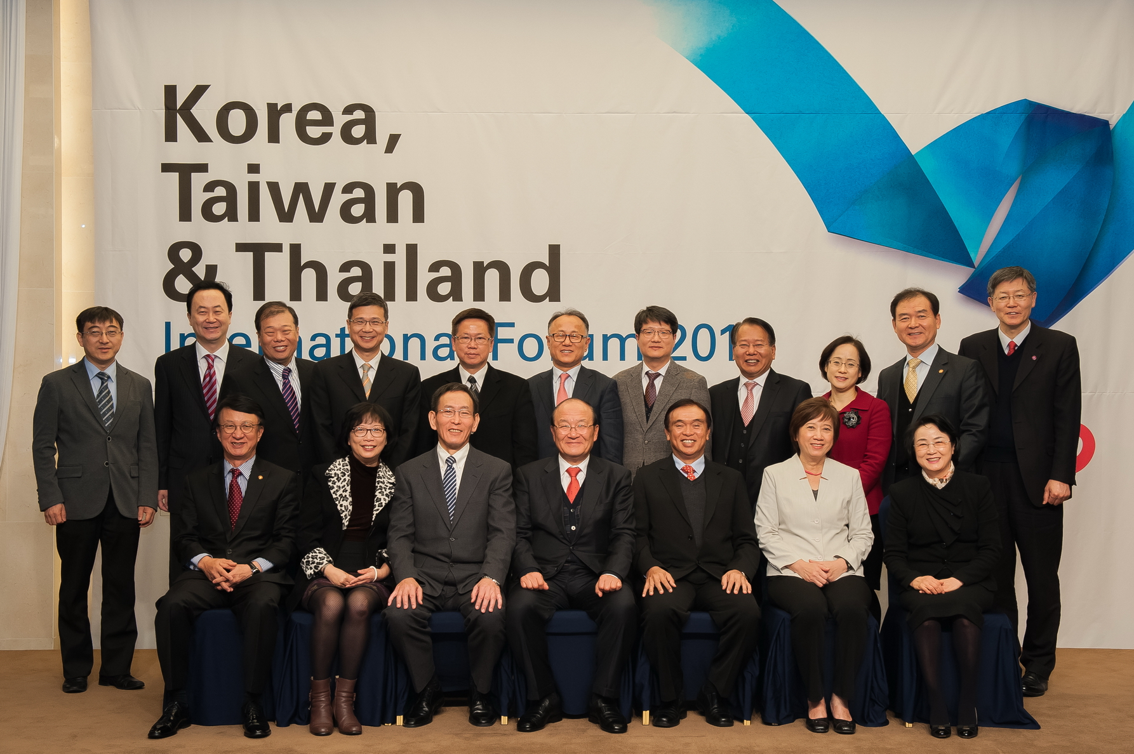

102年11月20日韓、臺、泰健保國際論壇講員及貴賓大合照

